Услуги Пенсионного фонда на сайте ПФР или портале госуслуг

20 мая 2021 года
ГУ-Главное управление ПФР №9 по г. Москве и Московской области рекомендует гражданам обращаться за услугами Пенсионного фонда в электронном виде через личный кабинет на сайте ПФР или на портале госуслуг.
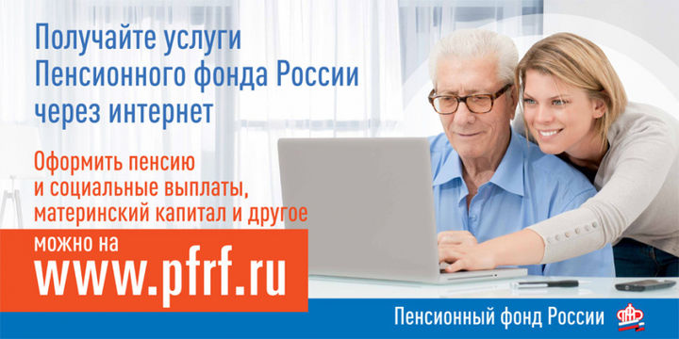
В настоящее время на сайте Пенсионного фонда гражданам доступны более 60 электронных услуг, некоторые предоставляются без регистрации, большинство требуют регистрации и подтверждения учетной записи на портале госуслуг.
Возможности личного кабинета постоянно расширяются. Например, в разделе «Электронная трудовая книжка» можно заказать справку (выписку) о трудовой деятельности. Документ сохраняется в pdf-формате, его можно отправить на электронную почту или просмотреть в разделе «История обращений».
В разделе «Материнский (семейный) капитал – МСК» можно подать заявления о выдаче государственного сертификата на материнский капитал, его распоряжении, заказать справку из Федерального регистра лиц, имеющих право на дополнительные меры господдержки, о выдаче государственного сертификата на МСК.
Всего в личном кабинете семь разделов:
«Электронная трудовая книжка»,
«Индивидуальный лицевой счет»,
«Управление средствами пенсионных накоплений»,
«Пенсии»,
«Социальные выплаты», «Материнский (семейный) капитал — МСК»,
«Гражданам, проживающим за границей».

Любой желающий может получить здесь необходимые справки, сведения о пенсионных коэффициентах, накоплениях, стаже, отчислениях работодателей, обратиться за оформлением большинства выплат.
Вопросы, касающиеся назначенных выплат и содержащие персональные данные, можно направить через онлайн-приемную, вопросы в целом по компетенции Пенсионного фонда – задать оператору в чате.
СПРАВОЧНО: Если необходимо обратиться в клиентскую службу территориального органа ПФР, то по-прежнему необходимо воспользоваться сервисом предварительной записи на сайте. Записаться на прием можно также через мобильное приложение ПФР.

